Раздел долгосрочного планирования:  Природа моей страны.  Подраздел: Климат и погода |  |  | Школа: КГУ «Первомайский комплекс «ОСШ-детский сад им.Д.М.Карбышева оо Шемонаихинского района»
Дата : |  |  | ФИО учителя: Бакумбаева О.А.
класс: 4 «б» |  |  | Участвовали: |  | Не участвовали:
Тема урока |  | Как климат влияет на жизнь человека?
Цели обучения, достигаемые на этом уроке (Ссылка на учебный план) |  | 4.2.2.1 Анализировать влияние климата на развитие человечества.
Цель урока |  | Все учащиеся смогут:  Дать определение климат и погода; выяснить, как погода влияет на развитие человечества.  Большинство учащихся смогут:  Анализировать положительные и отрицательные характеристики климата и погоды для жизни и хозяйственной деятельности людей.  Некоторые учащиеся смогут:  Определять влияние климата на развитие человечества.
Языковые задачи |  | Учащиеся смогут давать определение слов погода, климат.  Выучат на трех языках слова погода-ауа-райы- weater, климат-климат – climаte.  Ключевые слова: погода, климат, темп, режим, континентальный.  Вопросы для обсуждения:  Что такое погода?  Что такое прогноз погоды?  Что такое климат?
Воспитание ценностей |  | Ценности, основанные на национальной идее «Мәңгілік ел»: казахстанский патриотизм и гражданская ответственность; уважение; сотрудничество; труд и творчество; открытость; образование в течение всей жизни.
Межпредметная связь |  | Реализуется межпредметная связь с уроками русского я зыка.
Предыдущие знания |  | Знания полученные в 3 классе
Ход урока
Запланированные этапы урока | Виды упражнений, запланированных на урок: |  |  | Ресурсы
Начало урока | - Создание калаборативной среды:  Учитель приглашает всех встать в круг, и задает вопрос:  -Ребята, погода всегда одинаковая? (разная)  - Верно. И настроение наше тоже меняется по-разному. Иногда оно даже может зависеть от погоды.  - Я вам предлагаю сказать, с каким настроением вы пришли сегодня на урок… (дети называют свое настроение.  - Хорошо, но я надеюсь, что к концу урока настроение будет у всех отличное.  2. Структурированное деление на группы:  - Я предлагаю вам разделиться на группы. На доске висят стикеры-облачки с вашими именами, а с обратной стороны изображена картинка группы, в которой вы будете работать.  - группа С  - группа В  - группа А |  |  | Стикеры-облачки с изображением группы.  - солнце  - капля  -снежинка
Середина урока  Физминутка  «Климат - погода» | 3.Стратегия «Стартер». На экране картинка с изображением климата. Детям предлагается составить рассказ по картинке, выбрать лучший и зачитать.  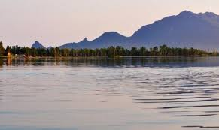  4.Актуализация знаний учащихся.  - Сегодня на уроке мы узнаем о влиянии климата на развитие человечества и поймем, как климат влияет на жизнедеятельность человека.  Работа в группах  Задание №1  Задание для группы С:  - заполните таблицу, используя источники интернета  Влияние климата на развитие человечества  1.На жизнь людей  2.На транспорт  3.Сельское хозяйство  Критерии Дескрипторы  Определяет, как погода влияет на жизнь человека 1. Определяет, как климат влияет на жизнь человека. 2. Определяет, как климат влияет на транспорт. 3. Определяет, как климат влияет на сельское хозяйство.  Задание для группы В:  Прочитай и определи тип климата по характеристике. Укажи (ᵞ).  Главной особенностью этого климата является наличие четырёх сезонов: двух основных,  холодного(зима) и тёплого(лета), и двух промежуточных – весна и осень. Средняя  температура самого холодного месяца, как правило ниже 0 С, самого тёплого – выше + 15 0С. Зимой в данном климате должен быть постоянный снежный покров. Годовой уровень осадков, на большей части климатического пояса 500 – 800 мм.  К особенностям климата, характеризующего его континентальность, относятся: большая амплитуда между зимними и летними температурами, сухость воздуха, незначительное количество атмосферных осадков на большей части республики, продолжительная суровая зима и короткое лето на севере, и короткая зима и продолжительное жаркое лето на юге.  Резко-континентальный Арктический  Умеренный  Критерии Дескрипторы  Называет характеристики основных типов климата на Земле - определяют тип климата по характеристике  Задание для группы А:  Стратегия «Пазлы»  - Соотнесите пары (понятие и термины)  Пазл №1  В местностях, куда поступает воздух с Северного Ледовитого океана –  климат умеренно холодный  Пазл №2  Казахстан расположен в центре континента Евразия, вдали от океанов.  Его климат называют континентальным  Пазл №3  Ежегодное повторение погоды в какой либо местности, это-  климат  Пазл №4  Составление научно-обоснованных предположений о будущем состоянии погоды – это…  Прогноз погоды  Пазл №5  Состояние атмосферы в данной местности в определенный отрезок времени называется…  погода  Критерии Дескрипторы  Дают определение по предыдущим знаниям - определяют понятие «умеренно-холодный климат»; -определяют понятие «континентальный климат»; -определяют понятие «климат»; -определяют понятие «прогноз погоды»; -определяют понятие «погода»  Стратегия «Измерение температуры»  ФО  Стратегия «Звезды»  (три звезды – нет ошибок, две звезды- 1 ошибка, одна звезда- 2 ошибки )5. Физминутка «Климат - погода»  Цель : закрепить умение различать понятия климат и погода.  - Я буду называть вам слова, а вы, если считаете, что это относится к понятию «климат», то хлопаете три раза, а если это относится к понятию погода – приседаете. (лето, солнце, дождь, весна, снег, осень, ветер, зима и т.д.)  Задание № 2  6. Стратегия «До и после».  Определите влияние климата на развитие жизнедеятельности человека.  Группа А.  Используя рисунки, ответьте на вопрос: К каким изменениям в жизни людей привело великое оледенение? Заполните таблицу.  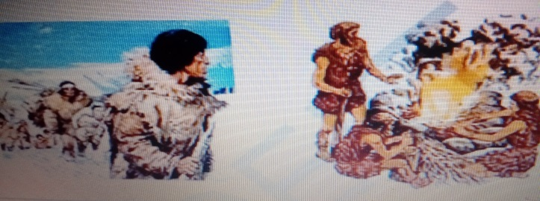  Группа В.  Вспомните, какое занятие у наших предков стало основным в результате изменения климата (Сакское кочевье)  Рассмотрите картинку. Как вы думаете, как это занятие повлияло на образ жизни людей, их жилище?  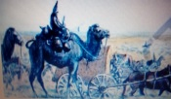  Группа С.  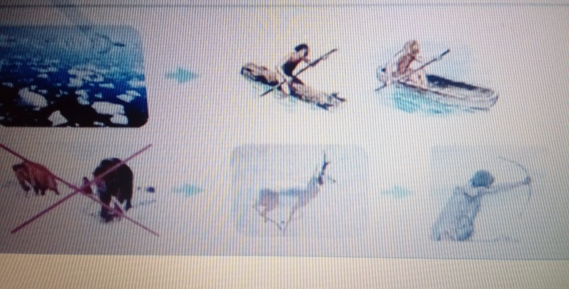  По картинкам составьте рассказ об изобретениях человека после потепления климата.  Критерии Дескрипторы  А. Отвечают на вопросы с опорой на картинку. -определяют изменения в жизни людей  В. Умеют логически верно рассуждать и делать выводы - определяют, как кочевой образ жизни повлиял на образ жизни людей и их жилище  С. Умеют составлять рассказ с опорой на картинку - составляют рассказ об изобретениях человека после потепления климата  Стратегия «Измерение температуры»  ФО  Стратегия «Звезды»  (три звезды – нет ошибок, две звезды- 1 ошибка, одна звезда- 2 ошибки ) |  |  |   Карточка, интернет ресурсы.  Карточка с текстом, и вариантами ответа  Резко-континентальный  Арктический  Умеренный  Карточки -«Пазлы»  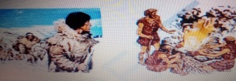    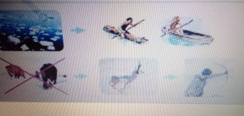
Конец урока | Рефлексия учеников в конце урока:  Карта оценивания  Стратегия «Прием табличка» - ЗХУ  Знаю Хочу узнать Узнал  Рефлексия «Настроение»  -Давайте узнаем, какая атмосфера, погода царила на нашем уроке. Выберете знак, соответствующий вашему настроению.   - доволен собой   - не совсем доволен  - не доволен  Д/з : Подготовить сообщение о влиянии климата на развитие человечества А-на развитие сельского хлзяйства, В-на развитие транспорта, С-на развитие жизни людей.. |  |  | Карточка  Знаю Хочу узнать Узнал
Дифференциация – каким способом вы хотите больше оказывать поддержку? Какие задания вы даете ученикам более способным по сравнению с другими? | Оценивание – как Вы планируете проверять уровень усвоения материала учащимися? | Охрана здоровья и соблюдение техники безопасности
Объединение детей  в группы.  Распределение обязанностей при выполнении заданий в группах.  Разноуровневые задания. | На каждом этапе работы группе или индивидуально обучающимся выдаются Звёздочки – жетоны. Результаты наблюдений учителя.  Словесное поощрение учителя.  Качество ответов при подведении итогов.  Качество выполненных заданий в группе.  Результаты самооценочной деятельности учащихся.  Заполнение таблицы «ЗХУ». | Activity Физминутка «Погода - климат».  Беседа о здоровьесбережении в различные погодные условия (дождь, буря, ураган, жаркий день и т.д).

